**1. Resumen General**

Esta base de datos está diseñada para dar soporte a la aplicación "Check on Time", un sistema multi-cliente (SaaS) para la gestión de horarios, fichajes y vacaciones de empleados.

**Motor de BBDD:** PostgreSQL

**Modelo:** Relacional

**Arquitectura**: Multi-tenant con aislamiento por id_empresa.

**2. Diagrama Entidad-Relación (ER)**

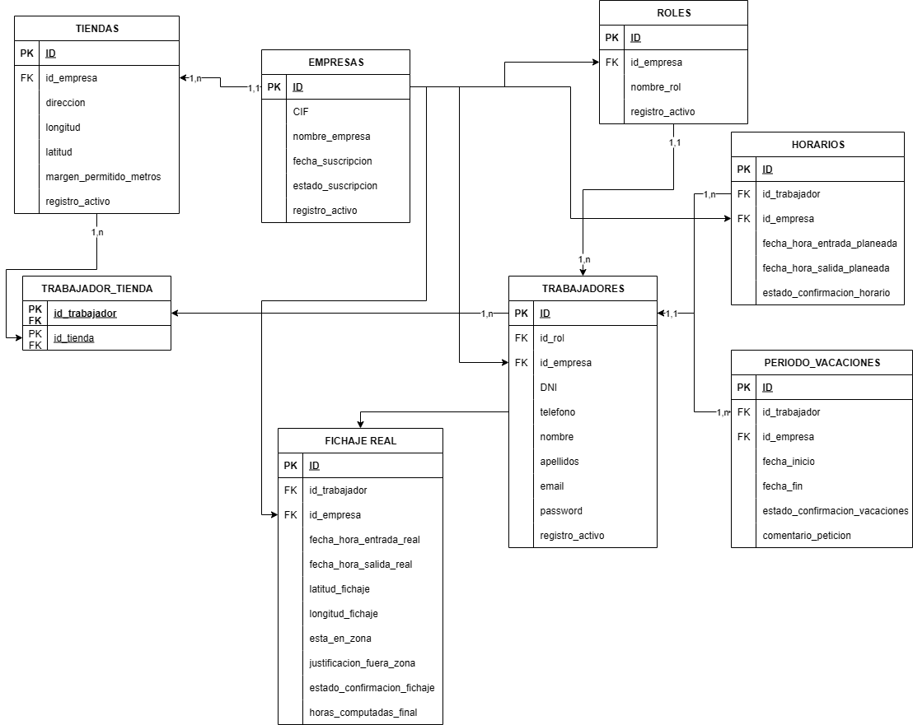

**3. Diccionario de Datos**

A continuación, se detalla cada una de las tablas y sus columnas.

**Tabla:** empresas

Almacena la información de cada cliente (empresa) que utiliza el servicio. Es la tabla maestra para la arquitectura multi-tenant.

|  |  |  |  |
| --- | --- | --- | --- |
| **Columna** | **Tipo de Dato** | **Restricciones** | **Descripción** |
| id | BIGSERIAL | PK | Identificador único de la empresa. |
| nombre_empresa | VARCHAR(100) | NOT NULL | Nombre comercial de la empresa cliente. |
| cif | VARCHAR(20) | NOT NULL, UNIQUE | CIF/NIF de la empresa cliente. |
| fecha_suscripcion | DATE |  | Fecha en que la empresa se suscribió al servicio. |
| estado_suscripcion | VARCHAR(50) |  | Estado actual de la suscripción (ej: 'ACTIVA', 'INACTIVA'). |
| registro_activo | BOOLEAN | NOT NULL,  DEFAULT true | Indica si la empresa está activa (true) o inactiva/borrada lógicamente (false). |

**Tabla:** tiendas

Almacena las diferentes localizaciones o tiendas de una empresa.

|  |  |  |  |
| --- | --- | --- | --- |
| **Columna** | **Tipo de Dato** | **Restricciones** | **Descripción** |
| id | BIGSERIAL | PK | Identificador único de la tienda. |
| id_empresa | BIGINT | FK a empresas(id) | A qué empresa pertenece la tienda. |
| direccion | VARCHAR(255) | NOT NULL | Dirección física de la tienda. |
| latitud | DECIMAL(9, 6) |  | Coordenada de latitud para geolocalización. |
| longitud | DECIMAL(9, 6) |  | Coordenada de longitud para geolocalización. |
| margen_permitido_metros | INTEGER |  | Radio en metros alrededor de la tienda para el fichaje en zona. |
| registro_activo | BOOLEAN | NOT NULL,  DEFAULT true | Indica si la tienda está activa (true) o inactiva/borrada lógicamente (false). |

**Tabla:** roles

Define los roles que pueden tener los trabajadores dentro de una empresa.

|  |  |  |  |
| --- | --- | --- | --- |
| **Columna** | **Tipo de Dato** | **Restricciones** | **Descripción** |
| id | BIGSERIAL | PK | Identificador único del rol. |
| id_empresa | BIGINT | FK a empresas(id) | A qué empresa pertenece este rol. |
| nombre_rol | VARCHAR(100) | NOT NULL | Nombre del rol (ej: 'Jefe', 'Encargado'). |
| UNIQUE(id_empresa, nombre_rol) | El nombre del rol debe ser único por empresa. |
| registro_activo | BOOLEAN | NOT NULL,  DEFAULT true | Indica si el rol está activo (true) o inactivo/borrado lógicamente (false). |

**Tabla:** trabajadores

Contiene la información de cada usuario del sistema, ya sea empleado, encargado o jefe.

|  |  |  |  |  |
| --- | --- | --- | --- | --- |
| **Columna** | **Tipo de Dato** | **Restricciones** | **Descripción** | |
| id | BIGSERIAL | PK | Identificador único del trabajador. | |
| id_empresa | BIGINT | FK a empresas(id) | Empresa a la que pertenece el trabajador. |
| id_rol | BIGINT | FK a roles(id) | Rol que desempeña el trabajador. | |
| nombre | VARCHAR(100) | NOT NULL | Nombre de pila. | |
| apellidos | VARCHAR(150) | NOT NULL | Apellidos. | |
| dni | VARCHAR(20) | UNIQUE | DNI del trabajador. | |
| telefono | VARCHAR(20) |  | Número de teléfono de contacto. | |
| email | VARCHAR(255) | NOT NULL, UNIQUE | Email para login y notificaciones. | |
| password | VARCHAR(255) | NOT NULL | Contraseña hasheada para el login. | |
| registro_activo | BOOLEAN | NOT NULL,  DEFAULT true | Indica si el trabajador está activo (true) o inactivo/borrado lógicamente (false). | |

**Tabla:** trabajador_tienda

Tabla intermedia que gestiona la relación N:M entre trabajadores y tiendas.

|  |  |  |  |
| --- | --- | --- | --- |
| **Columna** | **Tipo de Dato** | **Restricciones** | **Descripción** |
| id_trabajador | BIGINT | PK, FK a trabajadores(id) | Identificador del trabajador. |
| id_tienda | BIGINT | PK, FK a tiendas(id) | Identificador de la tienda. |

**Tabla:** horarios

Almacena los turnos de trabajo planificados para cada trabajador.

|  |  |  |  |
| --- | --- | --- | --- |
| **Columna** | **Tipo de Dato** | **Restricciones** | **Descripción** |
| id | BIGSERIAL | PK | Identificador único del horario. |
| id_trabajador | BIGINT | FK a trabajadores(id) | A qué trabajador pertenece el turno. |
| id_empresa | BIGINT | FK a empresas(id) | A qué empresa pertenece el turno. |
| fecha_hora_entrada_planeada | TIMESTAMP | NOT NULL | Inicio planificado del turno. |
| fecha_hora_salida_planeada | TIMESTAMP | NOT NULL | Fin planificado del turno. |
| estado_confirmacion_horario | VARCHAR(50) | NOT NULL | Estado del turno planificado (ej: 'PLANIFICADO', 'CANCELADO'). |

**Tabla:** fichaje_real

Registra las horas de entrada y salida reales de los trabajadores. Es la fuente principal para el cálculo de horas.

|  |  |  |  |
| --- | --- | --- | --- |
| **Columna** | **Tipo de Dato** | **Restricciones** | **Descripción** |
| id | BIGSERIAL | PK | Identificador único del fichaje. |
| id_trabajador | BIGINT | FK a trabajadores(id) | Quién realiza el fichaje. |
| id_empresa | BIGINT | FK a empresas(id) | A qué empresa pertenece el fichaje. |
| fecha_hora_entrada_real | TIMESTAMP | NOT NULL | Momento exacto de la entrada. |
| fecha_hora_salida_real | TIMESTAMP |  | Momento exacto de la salida. |
| latitud_fichaje | DECIMAL(9, 6) |  | Latitud en el momento del fichaje. |
| longitud_fichaje | DECIMAL(9, 6) |  | Longitud en el momento del fichaje. |
| esta_en_zona | BOOLEAN |  | true si el fichaje se hizo dentro del radio de la tienda. |
| justificacion_fuera_zona | TEXT |  | Comentario del trabajador si ficha fuera de zona. |
| estado_confirmacion_fichaje | VARCHAR(50) |  | Estado del fichaje (ej: 'PENDIENTE', 'APROBADO'). |
| horas_computadas_final | DECIMAL(5, 2) |  | Total de horas a pagar, tras ajustes del supervisor. |

**Tabla:** periodo_vacaciones

Gestiona las solicitudes de vacaciones de los trabajadores.

|  |  |  |  |
| --- | --- | --- | --- |
| **Columna** | **Tipo de Dato** | **Restricciones** | **Descripción** |
| id | BIGSERIAL | PK | Identificador único de la solicitud. |
| id_trabajador | BIGINT | FK a trabajadores(id) | Quién solicita las vacaciones. |
| id_empresa | BIGINT | FK a empresas(id) | A qué empresa pertenece la solicitud. |
| fecha_inicio | DATE | NOT NULL | Primer día de vacaciones. |
| fecha_fin | DATE | NOT NULL | Último día de vacaciones. |
| estado_confirmacion_vacaciones | VARCHAR(50) | NOT NULL | Estado de la solicitud (ej: 'PENDIENTE', 'APROBADA'). |
| comentario_peticion | TEXT |  | Comentario del trabajador al hacer la petición. |